**TUGAS 1**

Proyek Perangkat lunak

4605



Dibuat oleh:

Arya Rachim Wibawa

A11.2019.11944

UNIVERSITAS DIAN NUSWANTORO

SEMARANG

TAHUN

2022

1. Waterfall model

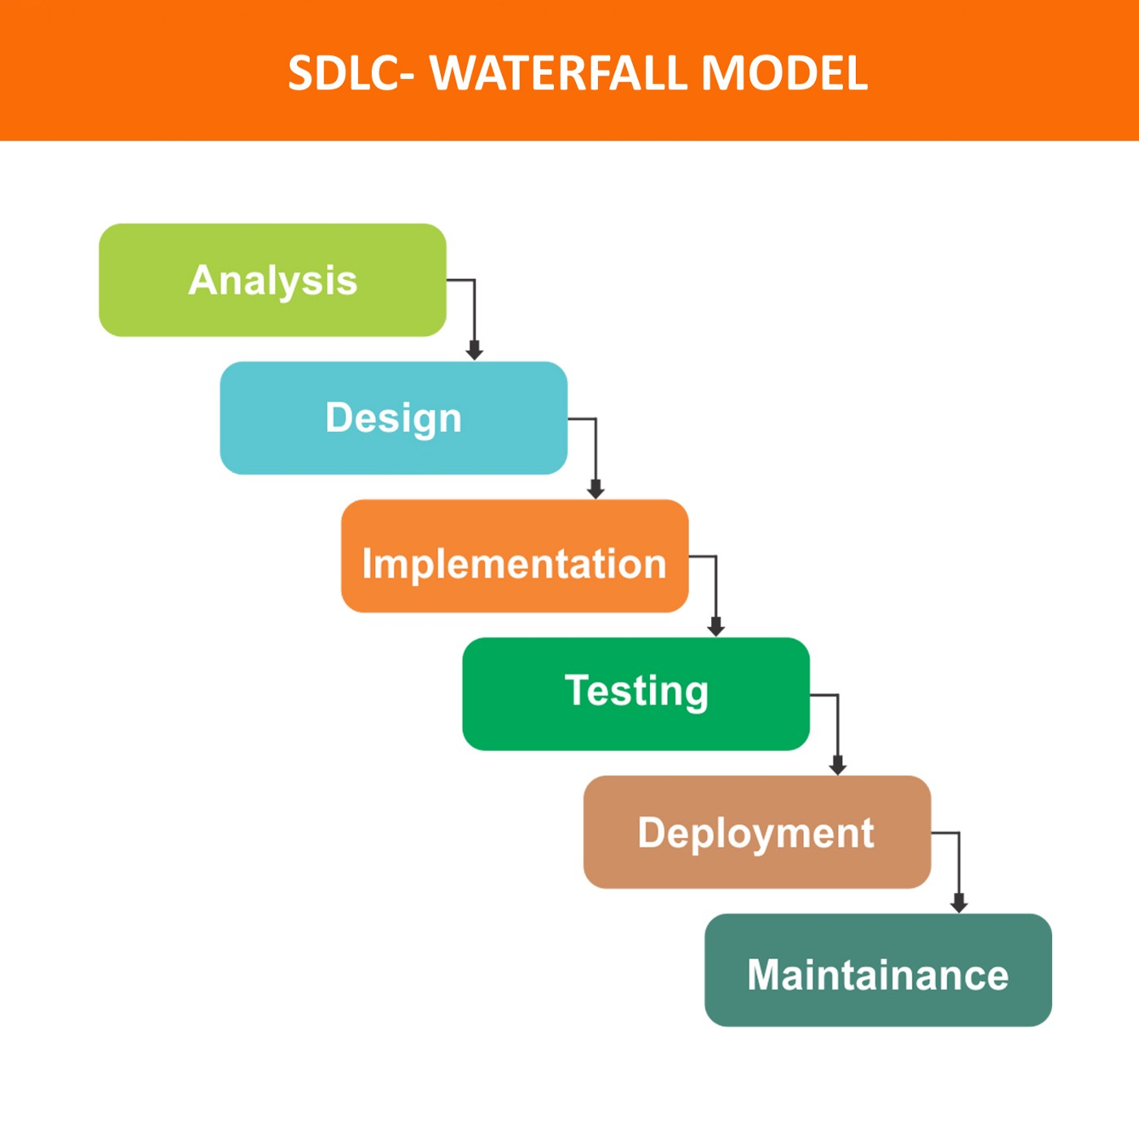

Waterfall adalahsuatu proses perangkat lunak yang berurutan , dipandang sebagai terus mengalir kebawah (seperti air terjun) melewati fase-fase perencanaan, pemodelan, implementasi dan pengujian.

1. Requirement Gathering and analysis — Mengumpulkan kebutuhan secara lengkap kemudian dianalisis dan didefinisikan kebutuhan yang harus dipenuhi oleh program yang akan dibangun. Fase ini harus dikerjakan secara lengkap untuk bisa menghasilkan desain yang lengkap.
2. Desain,dalam tahap ini pengembang akan menghasilkan sebuah sistem secara keseluruhan dan menentukan alur perangkat lunak hingga algoritma yang detail.
3. Implementasi adalah Tahapan dimana seluruh desain diubah menjadi kode kode progam . Kode progam yang dihasilkan masih berupa modul-modul yang akan diintregasikan menjadi sistem yang lengkap.
4. Integration & Testing  
   Di tahap ini dilakukan penggabungan modul-modul yang sudah dibuat dan dilakukan pengujian ini dilakukan untuk mengetahui apakah software yang dibuat telah sesuai dengan desainnya dan fungsi pada software terdapat kesalahan atau tidak.
5. Verifikasi adalah klien atau pengguna menguji apakah sistem tersebut telah sesuai dengan yang disetujui.
6. Operation & Maintenance yaitu instalasi dan proses perbaikan sistem sesuai yang disetujui.

Kelebihan :

metode ini memungkinkan untuk departementalisasi dan kontrol. proses pengembangan model fase one by one, sehingga meminimalis kesalahan yang mungkin akan terjadi

Kekurangan :

Kelemahan model waterfall ini adalah lambatnya proses pengembangan perangkat lunak. Dikarenakan proses yang satu tidak bisa diloncat-loncat maka dari itu model ini sangat memakan waktu dalam mengembangkannya. Kelemahan yang lain kinerja tidak optimal dan efisien.

2. Agile model

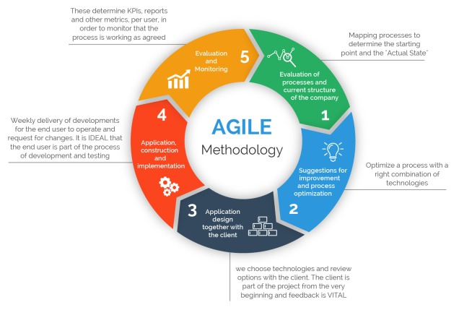

Agile adalah sekelompok metodologi pengembangan perangkat lunak yang didasarkan pada prinsip-prinsip yang sama atau pengembangan sistem jangka pendek yang memerlukan adaptasi cepat dari pengembang terhadap perubahan dalam bentuk apapun

1. Perencanaan, pada langkah ini pengembang dan klien membuat rencana tentang kebutuhan dari perangkat lunak yang akan dibuat.
2. Implementasi, bagian dari proses dimana programmer melakukan pengkodean perangkat lunak.
3. Tes perangkat lunak, disini perangkat lunak yang telah dibuat di tes oleh bagian kontrol kualitas agar bug yang ditemukan bisa segera diperbaiki dan kualitas perangkat lunak terjaga.
4. Dokumentasi, setelah dilakukan tes perangkat lunak langkah selanjutnya yaitu proses dokumentasi perangkat lunak untuk mempermudah proses maintenanance kedepannya.
5. Deployment, yaitu proses yang dilakukan oleh penjamin kualitas untuk menguji kualitas sistem. Setelah sistem memenuhi syarat maka perangkat lunak siap dideployment.
6. Pemeliharaan, langkah terakhir yaitu pemeliharaan. Tidak ada perangkat lunak yang 100% bebas dari bug, oleh karena itu sangatlah penting agar perangkat lunak dipelihara secara berkala

KELEBIHAN METODE AGILE

1. Pembangunan system dibuat lebih cepat
2. Meningkatkan kepuasan kepada user
3. Mengurangi resiko kegagalan implementasi software dalam segi non-teknis
4. Jika pada saat pembangunan sistem terjadi kegagalan,kerugian dalam segi materi relatif kecil.

KEKURANGAN METODE AGILE

1. Kurang siap dalam menghadapi beberapa perubahan
2. Hasil akan kurang maksimal apabila tim sulit menyesuaikan dengan waktu pekerjaan yang cepat
3. Rencana awal dapat berubah sewaktu-waktu
4. Jadwal yang tak menentu
5. Jika tim tidak bisa komunikasi dengan baik maka akan terjadi kemunduran

3. Scrum model

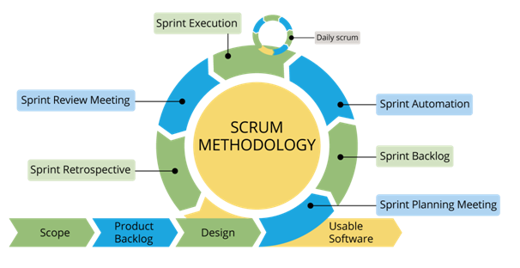

Scrum adalah metode untuk manajemen pengembangan software dengan karakteristik cekatan dan bersifat iteratif dan incremental. Scrum mendefinisikan dirinya fleksible, strategi pengembangan yang menyeluruh di mana seluruh team bekerja sebagai satu unit dalam mencapai sebuah tujuan yang sama.

1. Pemilik produk membuat daftar keinginan yang diprioritaskan yang disebut backlog produk.
2. Selama perencanaan sprint, tim memilih salah satu item dari urutan teratas daftar keinginan tersebut dan memutuskan bagaimana mereka akan menjalankan potongan tersebut.
3. Tim memiliki sejumlah waktu, yang disebut dengan istilah sprint (biasanya dua sampai empat minggu) untuk menyelesaikan pekerjaannya, namun setiap harinya akan ada pengecekan untuk melihat progress pekerjaan (Scrum harian).
4. Sepanjang jalan, Scrum Master membuat tim tetap fokus pada tujuannya.
5. Di akhir sprint, pekerjaan harus berpotensi untuk dikirim: siap untuk diserahkan kepada pelanggan, diletakkan di rak toko, atau ditunjukkan kepada Pemangku kepentingan.
6. Sprint diakhiri dengan review sprint dan retrospektif.
7. Seiring sprint berikutnya dimulai, tim memilih item lain lagi dari backlog produk dan mulai bekerja lagi.
8. Hal ini berlangsung sampai proyek dianggap selesai, baik karena deadline dan budget atau dengan melengkapi seluruh daftar item yang sudah ditentukan di awal

Kelebihan Scrum

1. Keperluan berubah dengan cepat
2. Tim berukuran kecil sehingga komunikasi lancar, biaya berkurang, dan memberdayakan satu sama lain
3. Pekerjaan yang terbagi-bagi sehingga menghemat waktu
4. Dokumentasi dan pengujian terus dilakukan setelah software dibangun
5. Proses scrum mampu menyatakan bahwa produk selesai saat diperlukan

Kekurangan Scrum

Developer harus selalu siap dengan perubahan karena tiap perubahan akan selalu diterima